บทที่ 7
PQ Code

ขั้นตอนในการทำให้เครื่องคอมพิวเตอร์เกิดการเรียนรู้จำตัวอักษรนั้น อยู่บนพื้นฐานของทฤษฎีของการรู้จำตัวอักษรโดยการวิเคราะห์โครงสร้างของตัวอักษร ด้วยวิธีการ Feature Concentration ซึ่งมีรายละเอียดและสามารถแย่งออกได้เป็นขั้นตอนสำคัญๆได้ 3 ขั้นตอนคือ การสร้างรหัสเบื้องต้น (Initial Feature Extraction) การปรับรหัสพื้นตัวอักษร (Unification) การสร้างรหัสรวม (Concentration) โดยในแต่ละขั้นตอนต้องทำการพิจารณทุกๆจุดภาพตามการพิจารณาในแต่ละขั้นตอนโดยการพิจารณาตามทิศทางที่กำหนดไว้ดังแสดงในรูปที่ 7-1

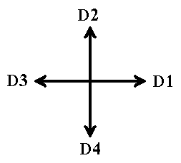
รูปที่ 7-1 การแสดงทิศทางในการเข้ารหัสข้อมูลทั้ง 4 ทิศทาง

7.1 การสร้างรหัสเบื้องต้น (Initial Feature Extraction)
ในส่วนของข้อมูลภาพของตัวอักษรที่ได้ จากแฟ้มข้อมูลของเครื่องตรวจกวาดภาพ (Image Scanner) ซึ่งมีลักษณะข้อมูลเป็นไปตามเงื่อนไขและชนิดของการเก็บภาพ ดังนั้นจึงต้องมีกระบวนการในการเตรียมข้อมูลก่อนการประมวลผล (Pre-processing) เพื่อการเปลี่ยนแปลงข้อมูลจากแฟ้มข้อมูลเดิมให้อยู่ในรูปรหัสที่สามารถนำไปใช้ประมวลผลต่อได้โดยในเนื้อของตัวอักษรจะแทนด้วย 1 และในส่วนของพื้นตัวอักษรจะแทนด้วย 0 ดังแสดงในรูปที่ 7-2 แล้วพิจารณาการสร้างรหัสแทน โดยแยกออกเป็น 2 ส่วนคือ

7.1.1 รหัสเนื้อตัวอักษร (P-CODE)
เนื้อตัวอักษรซึ่งถูกแทนด้วย 1 ในรูปที่ 7-2 จะถูกแปลงต่อแทนด้วยรหัส P โดยการพิจารณาเฉพาะจุดที่แทนด้วยการที่เป็น 1 ตามวิธีการดังแสดงในรูปที่ 7-3

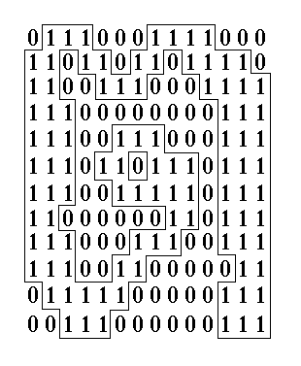
รูปที่ 7-2 แสดงตัวอย่างข้อมูล 1 ตัวอักษร

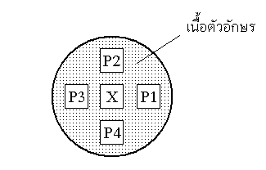
รูปที่ 7-3 Initial Feature Extraction โดยการพิจารณาเนื้อตัวอักษร

ถ้าให้จุด X เป็นจุดที่แทนด้วยรหัส 1 และจุดอื่นๆที่อยู่ติดกับจุด X ที่กำลังสนใจเป็น P1, P2, P3, P4 ซึ่งอยู่โดยรอบในทิศทางทั้ง 4 ลำดับ โดยเราสนใจกรณีที่ X ใดๆเป็นรหัส 1 เสมอจะพบว่ามีโอกาสเป็นไปได้ทั้งหมดหลายกรณีด้วยกันและสามารถแบ่งออกตามลักษณะการวางตัวของแนวเส้น (แนวทางเดินของรหัส 1) ได้เป็น 4 ลักษณะ ดังแสดงในรูปที่ 7-4

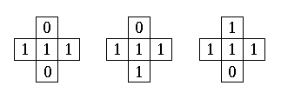
รูปที่ 7-4 (ก) แสดงการวางตัวในแนวนอน

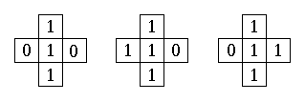
รูปที่ 7-4 (ข) แสดงการวางตัวในแนวตั้ง

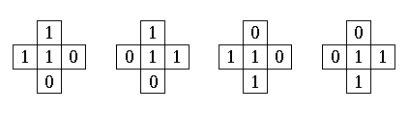
รูปที่ 7-4 (ค) แสดงการวางตัวในแนวทแยง

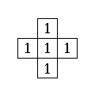
รูปที่ 7-4 (ง) แสดงการวางตัวในลักษณะถูกล้อมรอบด้วย 1

จากรูปที่ 7-4 จะเห็นได้ว่าแนวทางการวางตัวของรหัส 1 นั้นมีด้วยกัน 4 กรณีซึ่ง สามารถเขียนอธิบายในรูปของคณิตศาสตร์ได้ทั้ง 4 รูปแบบและได้กำหนดรหัสแทนการวางตัวของตัวของรหัส 1 ออกเป็น 4 ลักษณะคือ ถ้าวางตัวในแนวนอนแทนด้วย H ถ้าวางตัวในแนวตั้งแทนด้วย V ถ้าวางตัวในแนวทแยงใดๆให้แทนด้วย S และถ้าวางตัวในลักษณะที่ถูกล้อมรอบด้วย 1 ให้แทนด้วย I ซึ่งสามารถเขียนแสดงได้ในตารางที่ 7-1

เงื่อนไข | รหัสแทน | ลักษณะเส้น
((1-P2*P4)*P1*P3)=1 | H | วางตัวในแนวนอน
((1-P1*P3)*P2*P4)=1 | V | วางตัวในแนวตั้ง
((1-P2*P4)*(1-P1*P3))=1 | S | วางตัวในแนวทแยง
(P1*P2*P3*P4)=1 | I | ถูกล้อมรอบภายใน
ตารางที่ 7-1 การกำหนดค่ารหัส P

จากรูปที่ 7-2 ถ้าเราแยกการพิจารณาโดยใช้เงื่อนไขตามตารางที่ 7-1 จะสามารถเขียนแสดงในรูปที่ 7-5(ก) โดยหากพิจารณาที่ตำแหน่ง X1 จะได้ค่าของของจุดที่อยู่ติดกับ X1 เป็น P1=0, P2=1, P3=1 และ P4=1 ตามลำดับซึ่งเมื่อนำมาคำนวณเพื่อหารหัสแทนตามในตารางที่ 7-1 จะสอดคล้องกับในบรรทัดที่ 1 โดยเมื่อแทนค่าแล้วจะทำให้สมการที่ใช้แทนรหัส H ได้เป็นจริงเพียงสมการเดียวจึงแทนรหัสที่ตำแหน่ง X1 ด้วยรหัส H และในทำนองเดียวกันเมื่อพิจารณาที่ตำแหน่ง X2 จะได้ค่าของจุดที่อยู่ติดกับจุด X2 เป็น P1=1, P2=1, P3=1 และ P4=1 ตามลำดับซึ่งเมื่อนำมาคำนวณเพื่อหารหัสแทนตามตารางที่ 7-1 จะสอดคล้องกับบรรทัดที่ 4 โดยเมื่อแทนค่าแล้วจะทำให้สมการที่แทนด้วยรหัส I เป็นจริงเพียงสมการเดียวนั้นจึงแทนรหัสที่ตำแหน่ง X2 ด้วยรหัส I

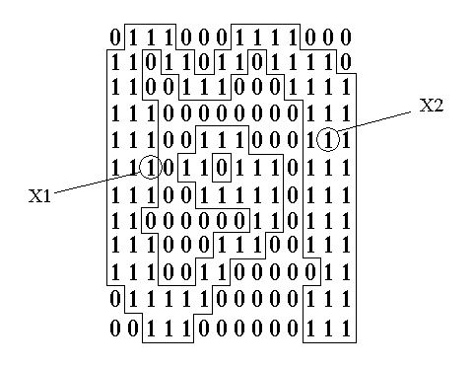
รูปที่ 7-5 (ก) แสดงการพิจารณารหัสเบื้องต้นจากเนื้อตัวอักษร

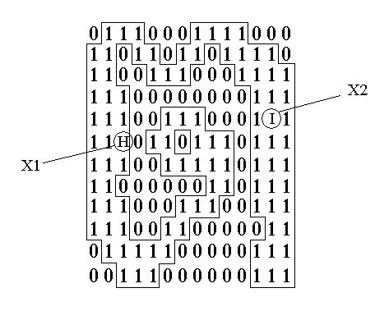
รูปที่ 7-5 (ข) แสดงการแทนรหัสเบื้องต้นจากเนื้อตัวอักษร

7.1.2 รหัสพื้นตัวอักษร (Q-code)
พื้นตัวอักษรซึ่งถูกแทนด้วย 0 ในรูปที่ 7-2 จะถูกแปลงด้วยการเข้ารหัส Q โดยการพิจารณาเฉพาะจุดที่เป็นรหัส 0 ตามวิธีการดังในรูปที่ 7-6
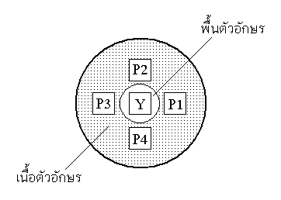
รูปที่ 7-6 Initial Feature Extraction โดยการพิจารณาพื้นตัวอักษร

ถ้าให้จุดที่ Y เป็นรหัสที่แทนด้วย 0 ซึ่งเป็นส่วนของพื้นตัวอักษรที่เรากำลังพิจารณาที่จะแปลงรหัสและพิจารณาลักษณะการวางตัวของจุด Y ว่าถูกล้อมรอบด้วยเส้นตรงหรือจุดที่เป็นเนื้อของตัวอักษรซึ่งแทนด้วยรหัส 1 หรือไม่ ในทิศทางทั้ง 4 จากจุดที่กำลังพิจารณา ซึ่งกำหนดให้เป็น P1, P2, P3, P4 ตามลำดับ ถ้าพบรหัสแทนที่เป็น 1 ด้านใดก็ให้แทนค่า P ในทิศทางนั้นด้วย 1 ถ้าหากไม่พบรหัสที่เป็น 1 ก็ให้แทนค่าของ P ในทิศทางนั้นด้วย 0 โดยพิจารณาทั้ง 4 ทิศทางตามลำดับจะพบว่ามีโอกาสเป็นไปได้ที่จะมีการวางตัวของรหัสที่เป็น 1 จากทิศทางทั้ง 4 ด้วยกัน 16 กรณีซึ่งสามารถเขียนแสดงในตารางที่ 7-2 และแทนลักษณะการวางตัวในลักษณะต่างๆด้วยรหัสแทน Q0, Q1, Q2, ….. QF ตามลำดับ

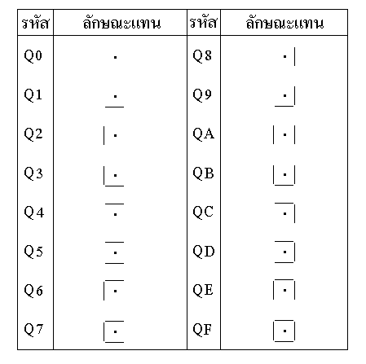
ตารางที่ 7-2 การกำหนดค่ารหัส Q

จากตารางที่ 7-2 จะเห็นได้ว่าโอกาสในการเกิดตามเงื่อนไขการพิจารณาในส่วนที่เป็นพื้นตัวอักษรจะเป็นไปได้ด้วยกัน 16 กรณี ซึ่งสามารถอธิบายได้ด้วยสมการทางคณิตศาสตร์ โดยการกำหนดค่าถ่วงน้ำหนัก (Weight) ให้แต่ละแนวทางของการพิจารณาโดยให้มีแนวทางด้านล่างมีน้ำหนักเป็น 1 แนวทางด้านซ้ายมีน้ำหนักเป็น 2 แนวทางทางด้านบนมีน้ำหนักเป็น 4 แนวทางด้านขวามีน้ำหนักเป็น 8 ของจุดพื้นตัวอักษรที่มีรหัสแทนเป็น 0 ซึ่งเป็นรหัสของพื้นตัวอักษรที่กำลังพิจารณาแล้วนำค่าที่ได้จาการพิจารณาการวางตัวของจุดพื้นตัวอักษรที่ใช้แทนในการพิจารณาการสร้างรหัสเบื้องต้นด้วยการพิจารณาพื้นตัวอักษรจะได้ค่าเป็นไปได้ทั้งหมด 16 กรณี ซึ่งสามารถเขียนแสดงได้ด้วยเลขฐาน 16 ตั้งแต่ 0, 1, 2, …. F แต่จากการทดลองเมื่อผ่านข้อมูลในกระบวนการแยกแยะตัวอักษรแล้ว จะทำให้รหัสพื้นตัวอักษรที่ได้มีเพียงแค่ 9 กรณีเท่านั้น ยกเว้นกรณีของ 0, 1, 2, 4 และ 8 ด้วยข้อมูลที่ผ่านขั้นตอนของการแยกแยะตัวอักษรแล้วเท่นนั้นจะต้องตัวแสดงส่วนที่เป็นเนื้อตัวอักษรติดด้านทั้ง 4 ของขอบตัวอักษรภาพแต่ละตัวดังแสดงในรูปที่ 7-2 รหัสพื้นของตัวอักษรจึงไม่เกิดกรณีที่ถูกล้อมรอบด้วยเส้นตรงหรือจุดที่เป็นรหัส 1 เพียงด้านเดียวหรือไม่ถูกล้อมรอบด้วยจุดที่เป็นรหัสเป็น 1 เลย ซึ่งสามารถแสดงการหารหัสพื้นตัวอักษรได้แสดงในรูป 5-7(ก) และ (ข)
K = {(8*P1)+(4*P2)+(2*P3)+(1*P4)}……….5-1
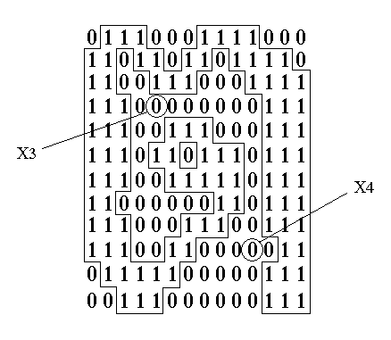
รูปที่ 7-7 (ก) แสดงการพิจารณารหัสเบื้องต้นจากพื้นตัวอักษร
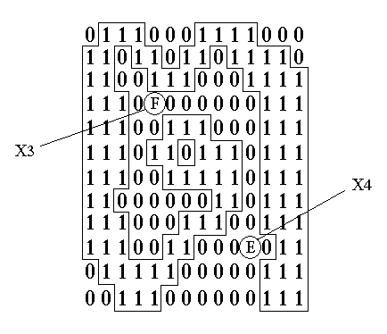
รูปที่ 7-7 (ข) แสดงการแทนรหัสเบื้องต้นจากพื้นตัวอักษร
จากรูปหากพิจารณาที่จุด X3 และพิจารณาตามแนวทางทั้ง 4 เพื่อหาการถูกล้อมรอบด้วยเส้นที่มีรหัสเป็น 1 จะได้ค่าของ P1, P2, P3 และ P4 มีค่าเป็น 1, 1, 1 และ 1 ตามลำดับ และนำมาแทนค่าในสมการที่ 5-1 จะได้ค่าของ k=15 ซึ่งแทนด้วยรหัส F จะได้รหัสที่แทนในตำแหน่ง X3 นั้นด้วย F และในทำนองเดียวกันหากพิจารณาที่จุด X4 จะได้ค่าของ P1, P2, P3, P4 มีค่าเป็น 1, 1, 1, 0 ตามลำดับ และนำมาแทนค่าในสมการที่ 5-1 จะได้ค่า K= 14 ซึ่งแทนด้วยรหัส E จะได้รหัสแทนในตำแหน่ง X4 นั้นด้วย E
จากหัวข้อที่ 7.1.1 และ 7.1.2 เมื่อทำการพิจารณาทุกจุดของภาพทั้งในส่วนที่เป็นพื้นของตัวอักษรและส่วนที่เป็นเนื้อของตัวอักษรหรือเมื่อแทนค่าของรหัส P และรหัส Q ของทุกจุดของภาพแล้วจะสามารถแสดงดังในรูปที่ 7-8
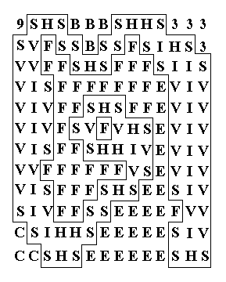
รูปที่ 7-8 แสดงข้อมูลที่ผ่านขั้นตอนการกำหนดรหัสเบื้องต้น

7.2 การปรับรหัสพื้นตัวอักษร (Unification)
จากขั้นตอนของการสร้างรหัสเบื้องต้นเป็นการพิจารณาแทนรหัสที่เป็นเนื้อตัวอักษรและส่วนที่เป็นพื้นตัวอักษรแต่ปัญหาที่เกิดจากการทดลองนั้น ลักษณะของข้อมูลที่ได้จากกระบวนการเตรียมข้อมูล อยู่ในลักษณะที่ไม่สมบูรณ์และมีลักษณะที่เว้า แหว่ง ไม่แสดงลักษณะโดยรวมของตัวอักษรบริเวณนั้นๆ ดังแสดงในรูปที่ 7-9 จากรูปเมื่อพิจารณาจุด X5 จะเป็นได้ว่ารหัสที่คือ F แต่ลักษณะที่แสดงไม่ได้ถูกล้อมด้วยจุดที่มีรหัสเป็น 1 ในตำแหน่ง X5 จึงไม่แสดงลักษณะที่ถูกต้อง ซึ่งควรจะเป็นในลักษณะที่ถูกปิดด้วยเส้นที่มีรหัสเป็น 1 เพียงแค่ 3 ด้านเท่านั้น ในแบบรหัส E หากพิจารณาที่จุด X6, X7 ซึ่งทั้งสองจุดนี้แสดงลักษณะที่ไม่ถูกต้อง สาเหตุอาจเกิดมาจากความผิดพลาดจากกระบวนการเตรียมข้อมูล
จากรูปลักษณะดังกล่าวจึงต้องมีการเพิ่มกระบวนการในการปรับส่วนพื้นตัวอักษร(ส่วนที่เป็นรหัส Q) เพื่อแสดงลักษณะของโครงสร้างโดยรวมของบริเวณเดียวกันและปรับรหัสพื้นตัวอักษรที่เกิดจากข้อมูลไม่สมบูรณ์ (ผิดพลาดจากการเตรียมข้อมูล) ซึ่งอาศัยคุณสมบัติทางเรขาคณิตด้วยการนำค่ารหัส Q ที่
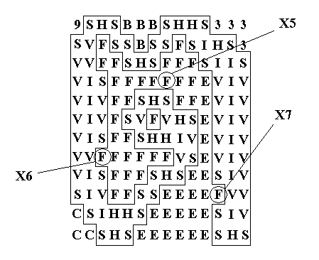
รูปที่ 7-9 แสดงข้อมูลที่มีลักษณะไม่สมบูรณ์

อยู่ติดกันมาพิจารณาปรับรหัสตามกฎเกณฑ์ของการปรับรหัส Q ในตารางที่ 7-3 โดยการพิจารณาจุดที่สนใจให้อยู่ในตารางที่แถวที่ 1 และให้จุดรอบข้างทั้ง 4 ทิศทางมีลักษณะในตารางแถวที่ 2 ซึ่งถ้าตรงกับลักษณะใดลักษณะหนึ่งก็ให้เปลี่ยนเป็นรหัสในตารางแถวที่ 1 เป็นรหัสในตารางแถวที่ 3 แทน

รหัสแถวที่ 1 | รหัสแถวที่ 2 | รหัสแถวที่ 3
F | C | C
F | 9 | 9
F | E | E
F | D | D
F | B | B
F | 7 | 7
F | 5 | 5
E | C | C
D | C | C
D | 9 | 9
B | 9 | 9
7 | 6 | 6
ตารางที่ 7-3 กฎการปรับรหัสพื้นตัวอักษร
จากรูปที่ 7-8 เมื่อทำการปรับรหัสพื้นตัวอักษรตามเงื่อนไขจะได้ผลแสดงในรูปที่ 7-10

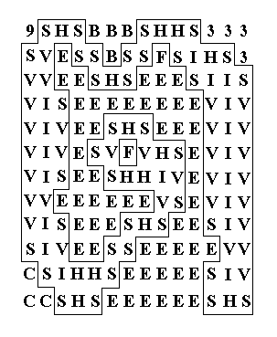
รูปที่ 7-10 แสดงข้อมูลที่ผ่านขั้นตอนการปรับรหัสพื้นตัวอักษร

7.3 การสร้างรหัสรวม (Concentration Code)
เมื่อผ่านกระบวนการในการพิจารณารหัสแทนส่วนที่เป็นเนื้อตัวอักษร และส่วนที่เป็นพื้นตัวอักษรแล้วการปรับรหัสส่วนที่เป็นพื้นตัวอักษรกระบวนการต่อไป เป็นกระบวนการนำเอารหัสเบื้องต้นที่ได้ไปพิจารณาเพื่อเก็บเป็นลักษณะเด่นของแต่ละตัวอักษรเพื่อใช้แทนตัวอักษรนั้นๆ ในการนำเอารหัสเบื้องต้นไปอธิบายอาจทำได้โดยการใช้ส่วนที่เป็นเฉพาะรหัสที่เป็นเนื้อตัวอักษรนั้นๆ หรือ เฉพาะส่วนที่เป็นรหัสพื้นส่วนใดส่วนหนึ่งใช้อธิบายลักษณะเด่นของแต่ละตัวอักษร ซึ่งจะเรียกว่ารหัสรวม
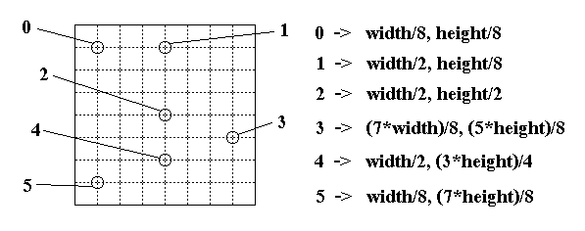รูปที่ 7-11 แสดงตำแหน่งที่เลือกเพื่อเก็บค่ารหัสรวม
สำหรับโปรแกรมตัวอย่างที่ได้ลองทำในโครงงานนี้ได้เลือกที่จะเก็บรหัสรวมทั้งหมด 6 จุดโดยที่เลือกตำแหน่งตามรูปที่แสดงในรูปที่ 7-11 คือจะเก็บจุด 0, 1, 2, 3, 4, 5 ซึ่งได้แสดงวิธีการคำนวณตำแหน่งของจุดเหล่าต่างๆไว้ในภาพเดียวกันนั้นแล้ว ซึ่งค่าที่คำนวณก็คือตำแหน่ง (X, Y) ที่ต้องการเก็บค่ารหัสรวม สำหรับแต่ละจุดที่ถูกเลือกนั้น ค่ารหัสรวมจะเก็บดังในรูปที่ 7-12 คือจะเก็บค่าทั้งหมด 5 ค่าคือ Q0, Q1, Q2, Q3, Q4 โดยที่มาของแต่ละค่าอธิบายได้ดังนี้
ค่า Q0 คือค่ารหัส ณ ตำแหน่งของจุดที่ต้องการเก็บค่ารหัสรวมซึ่งอาจจะเป็นรหัสในส่วนของเนื้อตัวอักษร หรืออาจเป็นส่วนของพื้นของตัวอักษรก็ได้

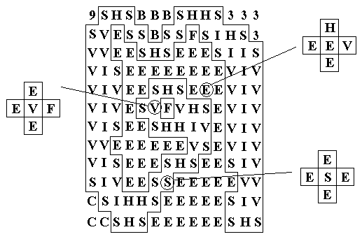

รูปที่ 7-12 แสดงค่าของรหัสรวม ณ ตำแหน่งต่างๆ

ค่า Q1, Q2, Q3, Q4 สามารถหาได้โดยการเริ่มต้นพิจารณาข้อมูลจากตำแหน่งที่ต้องการเก็บรหัสรวมแล้วค่อยๆย้ายตำแหน่งพิจารณาข้อมูลห่างออกไปจากจุดตำแหน่งเริ่มต้น โดยห่างไปทางทิศใดนั้นขึ้นกับว่าเป็นจุด Q ไหน ถ้าเป็น Q1 จะทำการพิจารณารหัสไปทางด้านขวา ถ้าเป็น Q2 จะทำการพิจารณาไปทางด้านบน ถ้าเป็น Q3 จะพิจารณาไปทางด้านซ้าย ส่วน Q4 จะพิจารณาไปทางด้านล่าง เมื่อทำการพิจารณาข้อมูลไปจนเจอรหัสที่เป็นส่วนเนื้อของตัวอักษรเมื่อไหร่ก็หมายความว่าหลังจากตำแหน่งนั้นเป็นต้นไปถ้าเจอรหัสที่เป็นส่วนของพื้นตัวอักษรก็จะนำค่านั้นเป็นค่า Q นั้นๆทันที แต่ถ้าในกรณีที่พบรหัสที่เป็นส่วนของตัวอักษรแล้วการพิจารณาข้อมูลไปถึงยังขอบของภาพเสียก่อนก็ให้เก็บรหัสของเนื้อตัวอักษร ณ ตำแหน่งนั้นๆเป็นค่า Q ได้เลย ส่วนกรณีที่ไม่พบรหัสที่เป็นเนื้อตัวอักษรเลยจนกระทั่งถึงขอบภาพ ก็จะเก็บรหัส X ให้เป็นค่า Q แทน

7.4 การให้คะแนนความเหมือนระหว่างสองข้อมูลลักษะเด่น
เมื่อมีชุดข้อมูลที่ใช้อธิบายลักษณะเด่นอยู่สองชุด สามารถเปรียบเทียบได้โดยการพิจารณาแต่ละรหัสว่าเหมือนกันหรือไม่ โดยมีหลักการง่ายๆว่าถ้าสองข้อมูลที่ทำการเปรียบเทียบนั้นมีรหัสเหมือนกันเลยก็จะให้คะแนนสำหรับรหันนั้นสองคะแนน สำหรับในกรณีที่เป็นการเปรียบเทียงระหว่างรหัส S เปรียบเทียบกับ I , V เปรียบเทียบกับ I หรือ H เปรียบเทียบกับ I ก็จะให้ 1 คะแนนสำหรับรหัสนั้น แล้วเมื่อทำการเปรียบเทียบกันครบทุกรหัสแล้วก็รวมคะแนนก็จะได้ผลลัพธ์ก็คือคะแนนความเหมือนของสองค่าลักษณะเด่นนั่นเองดังรูปที่ 7-13

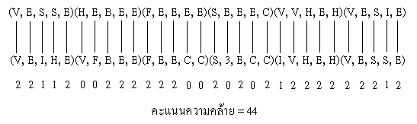

รูปที่ 7-13 แสดงการให้คะแนนความเหมือนระหว่างสองข้อมูลลักษณะเด่น

